ФЕДЕРАЛЬНОЕ ГОСУДАРСТВЕННОЕ БЮДЖЕТНОЕ

НАУЧНОЕ УЧРЕЖДЕНИЕ «ИНСТИТУТ ИЗУЧЕНИЯ

ДЕТСТВА, СЕМЬИ И ВОСПИТАНИЯ РОССИЙСКОЙ

АКАДЕМИИ ОБРАЗОВАНИЯ»

**«Подростковые конфликты»**

**2. Чем конфликт отличается от травли?**

# конфликт VS травлЯ

Травля, или буллинг, — это глубокая и систематическая проблема, она проявляется в виде агрессии одних детей против других. В буллинге всегда неравенство сил. Однако травля не всегда выражается в физических нападениях — насилие может быть и психологическим.

По каким еще признакам можно определить, что сложившаяся ситуация — уже не просто конфликт, а именно травля? Если ситуация относится к одному или нескольким видам буллинга, которые мы сейчас рассмотрим.

# конфликт VS травлЯ

## 1. изоляция

Человека исключают из общих занятий, он оказывается в одиночестве.

## 2. Присоединение

Для участия в травле не обязательно быть инициатором.

**3. вербальные издевательства** Обидные слова, насмешки, словесные угрозы.

## 4. Бодишейминг

Обидные высказывания относительно внешнего вида, размеров или формы тела человека.

**5. физические издевательства** Применение грубой силы, гадкие или грубые жесты.

## 6. сексуальные издевательства

Шутки, жесты или комментарии на тему секса, распространение сплетен.

## 7. кибербуллинг

Запугивание или троллинг в интернете, через СМС или чаты.

## 8. «Я ни при чем»

Видеть, что над кем-то издеваются, и не сообщить об этом ни сразу, ни потом.

**роли**

**агрессор:** активен, берет на себя инициативу или инициирует травлю, ведет себя как лидер.

**ассистент:** принимает активное участие в травле, но больше как последователь, чем как лидер.

**усилитель:** поощряет травлю, обеспечивает аудиторию, возможно, смеется и подыгрывает.

**Защитник:** заступается за жертву, поддерживает ее или пытается приободрить.

**наБлюдатель:** ничего не делает, держится в стороне.

**Жертва:** подвергается травле.

**доверие**

**и Желание**

**делитьсЯ**

**ПоддерЖка**

**инт**

**ер**

**ес**

**коМфорт**

**сигналы деструктивных отношений с реБенкоМ**

* В ы не знаете, где и с кем проводит время ребенок
* Избегание тем. Нежелание обсуждать с вами что-то о себе
* Не всегда отвечает на звонки
* Постоянное раздражение на вас
* Синяки и ссадины
* Слезы
* Избегание привычных компаний и маршрутов
* Нежелание ходить в школу

**тоП-5 тем для разговора с ребенком**

**о чем можно поговорить с ребенком?**

* Чтоб ему было интересно
* Чтоб было интересно Вам
* Чтобы разговор получился развернутым, а не односложным

**Понять природу конфликта**

Прежде чем переходить к действиям, очень важно понять, в чём заключается конфликт, насколько он серьёзен, кто участники и каковы их мотивы. Одно дело, если ребёнка обижает один конкретный одноклассник, и другое — старшеклассник или весь класс. Отдельная проблема — конфликт с учителем.

В школьной жизни случаются такие конфликты, которые нужны ребенку для опыта и построения модели решений для будущих сложных и конфликтных ситуаций в жизни. **в таких ситуациях подростку важно разрешить проблему самостоятельно.** Если конфликт не несёт опасности для жизни и здоровья ребёнка, сразу вмешиваться не стоит. Но если же речь идет о травле, вмешаться, напротив, необходимо.

# собрать информацию

Чтобы лучше понять, что именно происходит, соберите как можно больше информации. Подробно расспросите ребёнка о том, что произошло, узнайте его точку зрения. При необходимости поговорите с учителем, одноклассниками, другими участниками конфликтной ситуации. Постарайтесь посмотреть на происходящее объективно, не спешите кого-либо обвинять или оправдывать. Чем больше информации вам удастся собрать, тем больше вероятность найти компромисс.

**Поддержать ребёнка**

Будьте готовы к тому, что результаты вашего расследования могут оказаться не в пользу ребёнка. Это совершенно нормально: не умея мирно разрешать сложные ситуации, подростки часто становятся инициаторами конфликтов. Если у вас именно такая ситуация — не спешите обвинять и наказывать ребёнка. Напротив, дайте понять, что вы в любом случае останетесь на его стороне. Подростку очень важно ощущать вашу безусловную любовь, и если вы встанете на сторону оппонента, ему это покажется предательством. Это не значит, что вы должны одобрять агрессию и другие негативные проявления. Но о них вы поговорите с ребёнком дома, наедине, чтобы найти причину такого поведения, а не просто отругать.

**действовать сообща**

Если школьный конфликт зашёл далеко, необходимо привлечь к его разрешению классного руководителя, других родителей, школьного психолога, а при необходимости и директора. Действуя сообща, вы сможете выбрать правильную стратегию действий и найдёте подходящий способ разрешить конфликт.

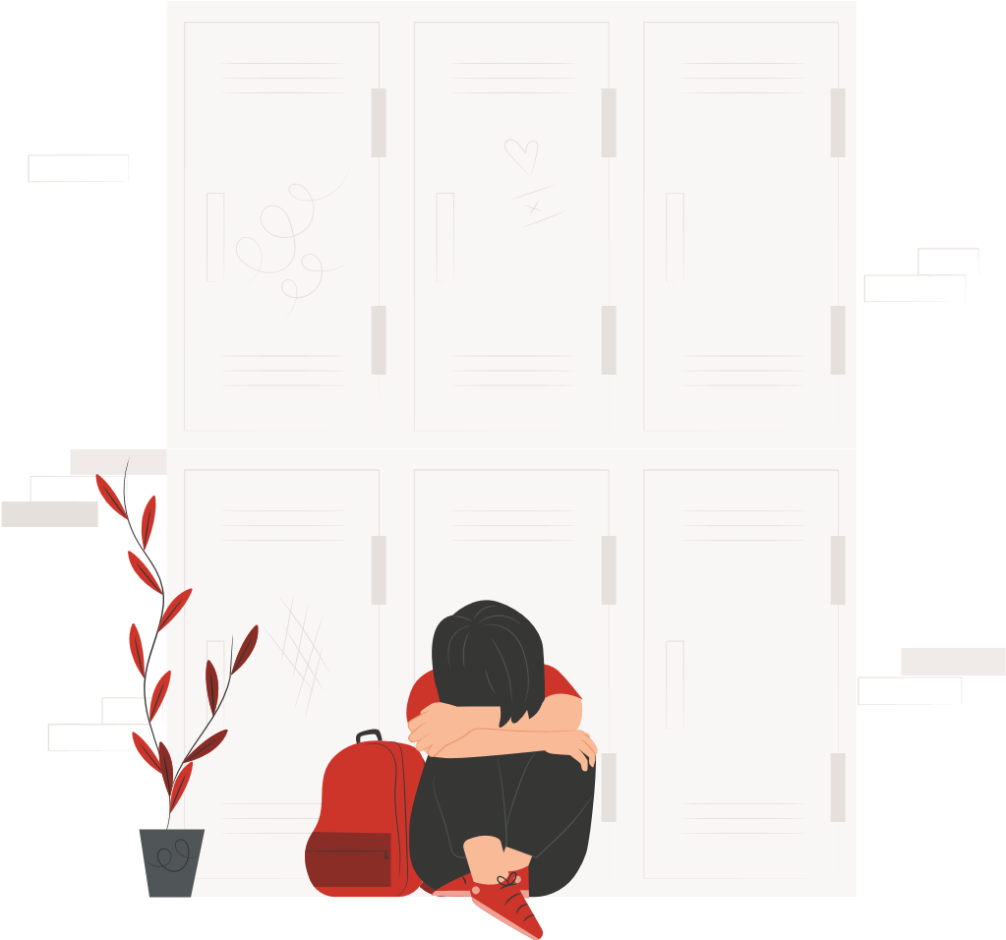

**соЗдай лайфхаки для занятий сам!**

* Найти общий интерес. Достаточно одного! Изучить то, что увлекает ребенка
* Т руд, который не нравится, не всегда совместный!
* Помощь должна быть добровольной. Лучше избегать таких занятий, которые в тягость и родителю, и ребенку
* Ничего не делать можно! Умение расслабляться — профилактика психосоматических заболеваний и стресса
* Доверие строится через общение.

Говорить на одном языке. Найти его!

**секреты успешной коммуникации**

**о ПрошлоМ:**

У вас должно быть в запасе много историй из детства ребенка. Истории о себе, своем детстве.

**Посыл:** Ты МНЕ ДОрОГ И я ТЕБя ПОНИМаю

**о БудущеМ:**

Спрашивайте о планах ребенка, о его мечтах, проявляйте любопытство, без оценки

**Посыл:** я жЕЛаю ТЕБЕ УДаЧИ И ПОДДЕржИВаю

**о настоЯщеМ:**

Интересуйтесь тем, что важно для ребенка, людьми, к которым он тянется

**Посыл:** я УВажаю ТВОИ ИНТЕрЕСы

**Для преодоления конфликтной ситуации родителям необходимо:**

**если вреда здоровью ребенка нет:**

**1.** поговорить со своим ребенком и постараться собрать о конфликте как можно больше информации: кто в нем участвует, как именно над ним издеваются, что предпринимают педагоги и администрация школы;

1. встретиться с классным руководителем и (по возможности) с школьным психологом, описать ситуацию (спокойно, доброжелательно, относитесь к работникам школы как к союзникам, совместно с которыми вы действуете в интересах ребенка). Все дальнейшие действия вырабатывайте совместно с педагогами;
2. не пытайтесь встречаться с родителями обидчиков вашего ребенка вне школы. Скорее всего, проблему вы не решите, а навлечь на себя и ребенка неприятности можете.

**если физическому или психическому здоровью ребенка причинен вред:**

1. соберите доказательства причиненного вреда (справки о травмах, фото и видео телесных повреждений, рецепты и чеки на лекарства, испорченные личные вещи, скриншоты сообщений с угрозами, записи разговоров и т.д;
2. обратитесь к классному руководителю, школьному психологу, директору школы, предъявите собранные доказательства, обсудите пути решения проблемы; **3.** вы имеете право обратиться с заявлениями в полицию, прокуратуру, Департамент образования (Министерство просвещения).

**краткая памятка для родителей, чьи дети так или иначе участвуют в травле**

**как раЗговаривать с реБенкоМ о ПроБлеМе?**

* Внимательно выслушать, не отвлекаясь на посторонние дела.
* Н е торопиться с выводами.

Постараться узнать детали.

* Проявить сочувствие к ребенку, принять его болезненные чувства.
* Дать понять ребенку, что вы его поддерживаете и готовы помогать.
* Н е обвинять ребенка.
* О сознать свои чувства и переживания. ● Н е впадать в сильные эмоции.
* Постараться трезво оценить происходящее.
* С просить ребенка, какое решение проблемы его бы устроило.
* Дать советы, как отвечать обидчикам.

**как реагировать реБенку?**

* Сохранять спокойствие.
* Н е поддаваться на провокацию, не проявлять гнев: возможно, обидчик потеряет к нему интерес.
* Блокировать агрессора онлайн или в телефоне, но сохранить оскорбительные сообщения.
* Сообщить о нападках родителям и учителю.
* Если разговор с обидчиками вынужденно начался, переводить внимание на их поведение нейтральными безразличными фразами: «я знаю, что ты любишь так говорить»; «я знаю, что не умеешь подругому развлекаться»; «жалко, что у вас не находится дел поинтереснее».

**какие Меры ПредПринЯть родителЯМ?**

* Сообщить учителю. Лучше при личной встрече. Описав ситуацию в заявлении с просьбой разобраться и принять участие в ее разрешении.
* О писать ситуацию в заявлении на имя директора школы.
* С охранять спокойное эмоциональное состояние. Не обвинять коллектив школы. Дать понять, что вы надеетесь на помощь и поддержку.
* Если по каким-то причинам сотрудники школы пытаются замять явные случаи травли и нанесения вреда ребенку, обратиться в управление образованием и прокуратуру с целью провести проверку действий участников травли, сотрудников и администрации школы.

**какие Меры ПредПринЯть родителЯМ?**

* Если ребенку нанесли физические травмы (даже легкие) необходимо засвидетельствовать их в травмпункте и обратиться в правоохранительные органы.
* Поддерживайте связь со школой, учителем.
* регулярно узнавайте у ребенка, как обстоят дела.
* Самостоятельно с родителями обидчиков и самими обидчиками не беседуйте.
* Встреча с родителями обидчиков должна проходить в присутствии школьного совета: классный руководитель, директор, психолог, социальный педагог, педагог по безопасности.

**Что нельЗЯ делать родителЯМ**

* Искать причину в жертве травли.
* Обвинять жертву травли в том, что ее травят. («Сам виноват, не умеет общаться, плохо учится, не умеет находить общий язык с остальными, не может за себя постоять»).
* ждать, что ситуация разрешится сама.
* Н е замечать проблему.
* Путать травлю, конфликт и непопулярность.
* С читать травлю исключительно проблемой жертвы.
* Давить на жалость к жертве.
* Отправлять ребенка самостоятельно разбираться со своими проблемами.
* Самим разбираться с обидчиками.

## какие советы нельЗЯ давать реБенку

* « Не обращай внимания»
* «Дай сдачи»
* « разбирайся сам со своими проблемами»
* « Учись налаживать отношения»
* «Не бойся»

## если вы — родитель агрессора

* агрессор нередко ведет себя так потому, что испытывает неуверенность, страх, бессилие.
* Иногда над ним тоже кто-то издевается.
* Попытайтесь выяснить, почему ребенок ведет себя таким образом.
* Помогите ему извиниться и попытаться исправить ситуацию.
* Помогите понять, что его поведение не есть он сам.
* Важно иметь в виду, что недооценивание серьезности ситуации, чувств и страданий жертвы способствует и поддерживает ситуацию травли в коллективе.
* Единственный способ справиться с травлей или предотвратить ее — жёсткое пресечение.